Анкета животного без владельца от 13.12.21г.
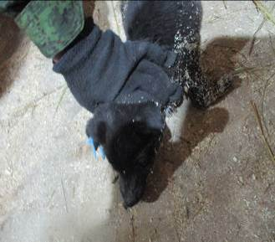 | Дата отлова, место (район, улица, дом) | ДЗР район, ГСК Восход
 | Пол животного | Самка- 1934
 | Дата вакцинации | 28.12.2021 г.
 | Дата кастрации/стерилизации | -
 | Дата выпуска, место (район, улица, дом) | 12.01.2022 г. - падеж
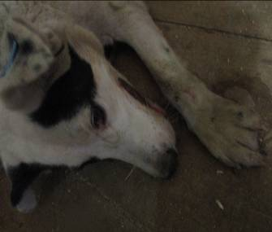 | Дата отлова, место (район, улица, дом) | Краснооктябрьский район, ООТ Возраждение.
 | Пол животного | Самец- 1932
 | Дата вакцинации | паспорт
 | Дата кастрации/стерилизации | -
 | Дата выпуска, место (район, улица, дом) | 21.12.2021 г. - договор
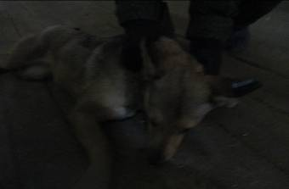 | Дата отлова, место (район, улица, дом) | Центральный район, ООТ Дворец Спорта.
 | Пол животного | Самка- 1933
 | Дата вакцинации | 28.12.2021 г.
 | Дата кастрации/стерилизации | 28.12.2021 г.
 | Дата выпуска, место (район, улица, дом) | 16.02.2022 г.- среда обитания
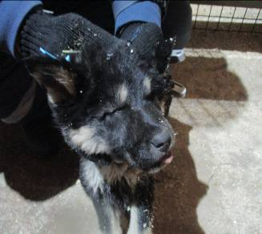 | Дата отлова, место (район, улица, дом) | Кировский район, ул. Косогорная
 | Пол животного | Самец- 1937
 | Дата вакцинации | 28.12.2021 г.
 | Дата кастрации/стерилизации | 28.12.2021 г.
 | Дата выпуска, место (район, улица, дом) | 05.01.2022 г. – среда обитания
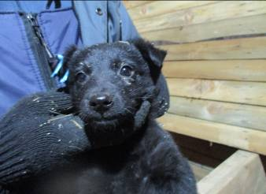 | Дата отлова, место (район, улица, дом) | Кировский район, ул. Косогорная
 | Пол животного | Самец- 1938
 | Дата вакцинации | 28.12.2021 г.
 | Дата кастрации/стерилизации | 28.12.2021 г.
 | Дата выпуска, место (район, улица, дом) | 17.01.2022 г. – среда обитания
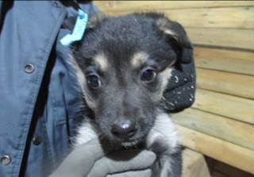 | Дата отлова, место (район, улица, дом) | Кировский район, ул. Косогорная
 | Пол животного | Самец- 1940
 | Дата вакцинации | 28.12.2021 г.
 | Дата кастрации/стерилизации | 28.12.2021 г.
 | Дата выпуска, место (район, улица, дом) | 05.01.2022 г. – среда обитания
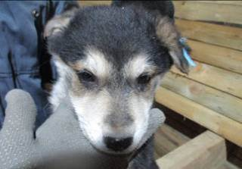 | Дата отлова, место (район, улица, дом) | Кировский район, ул. Косогорная
 | Пол животного | Самец- 1939
 | Дата вакцинации | 28.12.2021 г.
 | Дата кастрации/стерилизации | 28.12.2021 г.
 | Дата выпуска, место (район, улица, дом) | 07.02.2022 г.- среда обитания
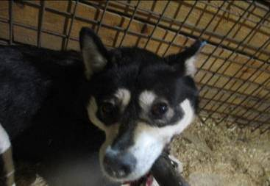 | Дата отлова, место (район, улица, дом) | Кировский район, ул. Косогорная
 | Пол животного | Самка- 1941
 | Дата вакцинации | 28.12.2021 г.
 | Дата кастрации/стерилизации | 28.12.2021 г.
 | Дата выпуска, место (район, улица, дом) | 17.01.2022 г. – среда обитания
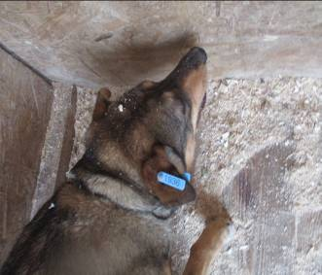 | Дата отлова, место (район, улица, дом) | Кировский район. ул Розы Люксенбурга
 | Пол животного | Самка- 1936
 | Дата вакцинации | 28.12.2021 г.
 | Дата кастрации/стерилизации | -
 | Дата выпуска, место (район, улица, дом) | 23.01.2022 г. - падеж
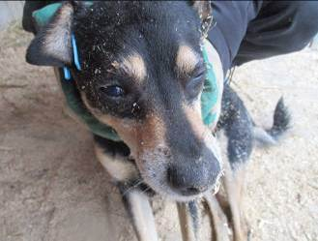 | Дата отлова, место (район, улица, дом) | Кировский район. ул Розы Люксенбурга
 | Пол животного | Самец- 1935
 | Дата вакцинации | -
 | Дата кастрации/стерилизации | -
 | Дата выпуска, место (район, улица, дом) | 14.12.2021 г. - падеж

